**ОСНОВНИ ДАННИ ЗА КУЛТУРАТА В РЕПУБЛИКА БЪЛГАРИЯ ПРЕЗ 2023 ГОДИНА**

Статистическите изследвания на НСИ в областта на културата осигуряват информация за дейността на музеите, театрите, библиотеките, кината, радио - телевизионната програмна дейност и производството на филми.

1. **Културни институции**

В обхвата на културните институции се включват музеите, театрите, музикалните колективи (сценичните изкуства) и библиотеките.

* 1. **Музеи**

Към 31.12.2023 г. в страната функционират 189 самостоятелни музея, регистрирани съгласно Закона за културното наследство, като по тематичен обхват 101 от тях са общи, а 88 - специализирани (вкл. художествени галерии).

През 2023 г. движимите културни ценности, формиращи Националния музеен фонд, са 7 845 хил. фондови единици и в сравнение с 2022 г. техният брой се увеличава с 43 хиляди (0.5%). Цифровизирани са 472 хил. фондови единици, което е с 9 хил. повече спрямо предходната година.

Посещенията в музеите през 2023 г. са 4 965 хил. и съпоставени с 2022 г. се увеличават с 24.1% (виж фиг. 1). В дните със свободен вход са осъществени 15.9% от посещенията (789 хиляди). Регистрирано е и увеличение на посещенията на чужденци в музеите - с 356 хиляди, или с 56.4% спрямо предходната година.

**Фиг. 1. Посещения в музеите**

* 1. **Сценични изкуства**

През 2023 г. в действащите 83 театъра в страната са организирани 16 125 представления, посетени от 2 249 хил. зрители, като спрямо 2022 г. представленията и посещенията се увеличават съответно с 22.2 и 31.5%. Средният брой посетители на едно представление е 139 и се увеличава с 9 души спрямо предходната година.

Разпределението на театрите по вид (виж фиг. 2) и реализирани постановки през 2023 г. е следното:

* 38 драматични театъра с 6 387 представления;
* 7 оперни и балетни театъра с 1 002 представления;
* 3 оперетни театъра с 464 представления;
* 24 куклени театъра с 5 785 представления;
* 8 драматично-куклени театъра с 2 094 представления;
* 3 цирка с 393 представления.

**Фиг. 2. Структура на театрите по вид**

През 2023 г. в страната са развивали дейност 76 *музикални колектива* - 11 филхармонии и симфониети, 28 професионални ансамбъла за народни песни и танци и 37 оркестъра. Представленията на тези колективи се увеличават с 37.6% спрямо 2022 година.

* 1. **Библиотеки**

През 2023 г. броят на библиотеките с фонд над 200 хил. библиотечни единици е 49. Общият им фонд се състои от 35 901 хил. библиотечни документа (виж фиг. 3) - книги, продължаващи издания - вестници, списания, бюлетини и др., като в структурата му с най-висок дял са книгите - 55.3% (19 848 хил.), следвани от другите библиотечни документи (аудио-визуални, електронни, графични и картографски издания, микроформи, патенти и стандарти) - 29.5% (10 608 хил.), и продължаващите издания - 15.2% (5 445 хиляди).

**Фиг. 3. Библиотечен фонд**

Регистрираните читатели са 270 хил., което е с 14% по-малко в сравнение с предходната година, а посещенията се увеличават с 15.7% и достигат 4 337 хиляди. Заетият библиотечен фонд е 5 638 хил. библиотечни единици (виж фиг. 4).

**Фиг. 4. Зает библиотечен фонд**

В Националната библиотека „Св. св. Кирил и Методий“ през 2023 г. има регистрирани 8 491 хил. библиотечни документа, или с 53 хил. повече в сравнение с предходната година. Библиотечният фонд в 26-те регионални библиотеки в областните центрове е 11 957 хил. единици, като заетият фонд в тях се увеличава с 277 хил. в сравнение с 2022 година.

**Фиг. 5. Зает библиотечен фонд на един читател по видове библиотеки**

* 1. **Аудио-визуална дейност**

Аудио-визуалната дейност включва филмовото производство, дейността на кината, както и радио и телевизионната програмна дейност.

**Филмово производство[1]**

През 2023 г. са произведени[2] общо 145 пълнометражни, късометражни и среднометражни филма, в това число 48 за киномрежата, 92 за телевизията и 5 за други цели.

Произведените пълнометражни филми са 37 (19 игрални, 17 документални и 1 анимационен).

Произведените късометражни и среднометражни филми са 108 (включващи 5 сериала с общо 47 епизода), от които 7 игрални, 91 документални и 10 анимационни.

**Фиг. 6. Произведени филми по вид и жанр през 2023**

* 1. **Кина**

В края на 2023 г. кината в страната са 81, а киноекраните - 225, като броят им намалява съответно с 4 и 2 спрямо 2022 година. Мултиплексите[3] са 11 и в тях са осъществени 57.2% от всички прожекции и 63.8% от посещенията (виж табл.1).

**Табл. 1. Кина, екрани, прожекции и посещения**

|  |  |  |  |  |
| --- | --- | --- | --- | --- |
|  | **2020** | **2021** | **2022** | **2023** |
| Кина - бр. | 70 | 76 | 85 | 81 |
| Екрани - бр. | 215 | 221 | 227 | 225 |
| Прожекции - хил. | 163 | 210 | 301 | 310 |
| Посещения - хил. | 1 316 | 2 400 | 3 816 | 4 412 |

През 2023 г. в сравнение с предходната година прожекциите в кината се увеличават с 2.8%, а посещенията - с 15.6%.

Най-голям е броят на кината в Югозападния район - 27 със 122 хил. прожекции, посетени от 2 184 хил. зрители. В столицата са функционирали 18 кина със 76 екрана, в които са прожектирани 2 117 филма.

* 1. **Радиопрограмна дейност**

През 2023 г. в страната са функционирали 73 регистрирани и лицензирани радиооператора, излъчили 606 хил. часа радиопредавания, което е с 2.4 хил. часа повече в сравнение с 2022 година. Най-голям е делът на излъчените музикални предавания - 62.8%, следвани от новините - 8.6% (виж фиг. 7).

**Фиг. 7 Структура на радиопредаванията по вид**

* 1. **Телевизионна програмна дейност**

През 2023 г. в страната са функционирали 113 регистрирани и лицензирани български телевизионни оператора, което е с един повече от предходната година. Телевизиите с наземно разпръскване и тези по кабел и сателит са излъчили програми с обща продължителност 772.3 хил. часа, или с 0.7% по-малко в сравнение с 2022 година. Специализираните предавания (виж фиг. 8) са разпределени по часове, както следва:

* художествени предавания (игрални и телевизионни) - 188.9 хил. часа;
* музикални предавания - 140.1 хил. часа;
* спортни предавания - 80.7 хил. часа;
* новини - 62.1 хил. часа;
* реклами - 60.4 хил. часа;
* образователни предавания - 8.4 хил. часа.

**Фиг. 8 Структура на Телевизионна програмна дейност**

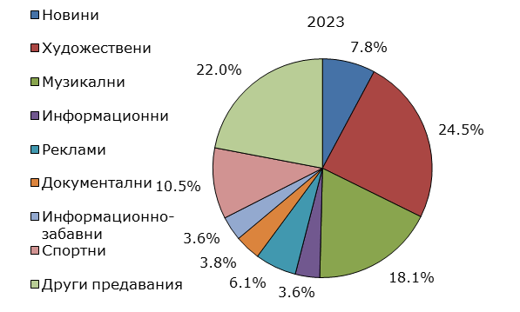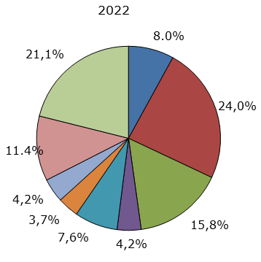

**Методологични бележки**

Източник на информацията за дейността на **музеите** е регулярно провеждано годишно наблюдение. Тяхната дейност се характеризира чрез: музейните фондови единици; посетителите; културно-просветната работа; персонала; приходите и разходите и материално-техническата база. В броя на музеите се включват самостоятелните музеи, създадени по реда на чл. 25, ал. 1 и ал. 2 от Закона за културното наследство (обн., ДВ, бр. 19 от 13 март 2009 г.), и извършвали дейност през съответната година.

**Сценичните изкуства** са предмет на отделно годишно изследване. Единици на наблюдение са театрите, оперите, оперетите, цирковете, музикалните колективи, дружествата и сдруженията, които са организирали и провели рецитали и концерти (естрадни, фолклорни, симфонични, камерни, хорови, на духови оркестри, смесени и други). Тяхната дейност обхваща следните основни характеристики: сцени, места, представления, посетители, постановки по националност на автора, включително нови постановки.

Предмет на годишно статистическо наблюдение е и дейността на **библиотеките** с библиотечен фонд над 200 хиляди единици. Тяхната дейност обхваща следните основни характеристики: библиотечен фонд (книги, продължаващи издания и други библиотечни документи), читатели, посещения, зает библиотечен фонд, персонал, приходи и разходи, компютри, площ на библиотеките.

Данните за **филмовото производство** се получават в резултат на провеждането на годишно изчерпателно изследване. Предмет на наблюдение е дейността на българските филмови продуценти, която обхваща произведените филми през годината както за киномрежата, така и за телевизията. Не се включват филмите, които са предназначени единствено за интернет пространството.

Дейността на **кината** се обхваща чрез следните основни характеристики: места, екрани, прожекции, зрители, приходи от билети. Не се наблюдават киноклубовете и подвижните кина.

Дейността на **радио и телевизионните оператори** се обхваща чрез следните основни характеристики: предавания по функция в часове, приходи и разходи.

Повече информация и данни от изследванията в областта на културата могат да се намерят на сайта на НСИ (<http://www.nsi.bg/bg/node/3552/>) и в Информационна система ИНФОСТАТ на НСИ (<https://infostat.nsi.bg/infostat/pages/module.jsf?x_2=36>).

1. Филми, произведени с национално финансиране, и копродукции с участието на български продуценти.
2. Данните са предварителни.
3. Стационарно кино с 8 и повече екрана.